安全监督检查通报

2019年8月

设备检修部 2019年9月5

部门根据各班组施工作业情况，从8月1日到8月31日，对各班组及自主安全管理情况进行了监督、检查，现将监督检查中暴露的典型问题以及亮点通报如下：

1. **总体概述**
   1. **作业统计**

本月对班组特殊作业共计213项。其中高处作业47项，动火作业100项，受限空间作业24项，起重吊装42项。

* 1. **检查情况**

暴露典型问题为：劳动防护问题4项，作业行为问题3项。消防检查问题2项。其中检修班1项，检修3班2项，钳工2班1项，钳工四班1项，阀门班2项，起重班1项，综合班1项。重大隐患0项。事故0起。总体情况安全可控。

* 1. **监督情况**

监督检查所有班组中普遍未体现自主检查及自主管理痕迹。抽查个别现场无作业前喊话或喊话不到位，未将作业风险以及措施进行喊话。

1. **具体检查问题**
   1. **劳动防护**
2. 8月10日检修2班吴耀杰在仪修厂房内带领班组作业，未按要求穿戴工作鞋，违反公司《职业健康防护管理制度》中5.11.2 条进入生产区域或检维修现场，必须穿合格的工作服、工作鞋，戴好安全帽、防护眼镜和耳塞（耳罩），特殊区域应佩戴防毒面具、呼吸器等相应的劳动防护用品。整改要求：立即要求其更换工作鞋并进行批评教育。
3. 8月14日阀门密封班刘志健在机修厂房切割作业未戴护目镜。违反公司违反公司《职业健康防护管理制度》中5.11.2 条进入生产区域或检维修现场，必须穿合格的工作服、工作鞋，戴好安全帽、防护眼镜和耳塞（耳罩），特殊区域应佩戴防毒面具、呼吸器等相应的劳动防护用品。整改要求：现场立即制止违章行为并进行批评教育，告知班组长林龙，由班组进行考核处理；如果班组当月未进行考核处理，次月HSE部门进行考核。
4. 8月14日检修1班段超凡在机修厂房打磨作业未戴护目镜，违反公司违反公司《职业健康防护管理制度》中5.11.2 条进入生产区域或检维修现场，必须穿合格的工作服、工作鞋，戴好安全帽、防护眼镜和耳塞（耳罩），特殊区域应佩戴防毒面具、呼吸器等相应的劳动防护用品。整改要求：现场立即制止违章行为并进行批评教育，并告知班组长邱青海，由班组进行考核处理；如果班组当月未进行考核处理，次月HSE部门进行考核。
5. 8月22日，机修3班林东华电站现场作业时，工作服未按照规定穿，违反公司违反公司《职业健康防护管理制度》中5.11.2 条进入生产区域或检维修现场，必须穿合格的工作服、工作鞋，戴好安全帽、防护眼镜和耳塞（耳罩），特殊区域应佩戴防毒面具、呼吸器等相应的劳动防护用品。整改要求：立即整改，部门进行教育并提出批评。
   1. **作业行为**
6. 8月3日，空分空压装置消音器安装，吊装作业吊装带吊运型钢未使用棱角保护。违反GB30871-2014《化学品生产单位特殊作业安全规范》中9.10条以下情况不应起吊: 重物捆绑、紧固、吊挂不牢,吊挂不平衡,绳打结,绳不齐,斜拉重物,棱角吊物与钢丝绳之间没有衬垫。整改要求：立即整改，部门进行教育并提出批评。
7. 8月22日，检修三班，4#汽机空冷器动火作业，安全措施未落实到位：未按配备灭火器、未拉设警戒线、监护人未佩戴明显标志。违反公司《高风险作业管理制度》中5.3.3.3、5.3.3.14条动火作业应有专人监护；动火周围或其下方的地面如有可燃物、空洞、窨井、地沟、水封井等，作业前应清除动火现场及周围的易燃物品，且进行气体检测分析周围空洞、窖井、地沟、水封井等环境是否合格，并采取封盖等措施做好隔离；配备足够适用的消防器材，满足作业现场应急需求。作业部门在动火施工区域应设置警戒，严禁与动火作业无关人员或车辆进入动火区域。申请部门在动火前根据现场情况在现场放置足量灭火器，并对现场的移动及固定式消防设施全面检查，必要时动火现场应配备消防车及医疗救护设备和器材。整改要求：立即整改，部门进行教育并提出批评。
8. 8月28日，热电曝气风机检修脚手架搭设缺少水平杆，脚手板一侧未固定在水平杆上。违反JGJ130-2011《建筑施工扣件式钢管脚手架安全技术规范》中6.2.4条冲压钢脚手板、木脚手板、竹串片脚手板等，应设置在三根横向水平杆上。当脚手板长度小于2m 时，可采用两根横向水平杆支承，但应将脚手板两端与横向水平杆可靠固定，严防倾翻。整改要求：立即整改，部门进行教育并提出批评。

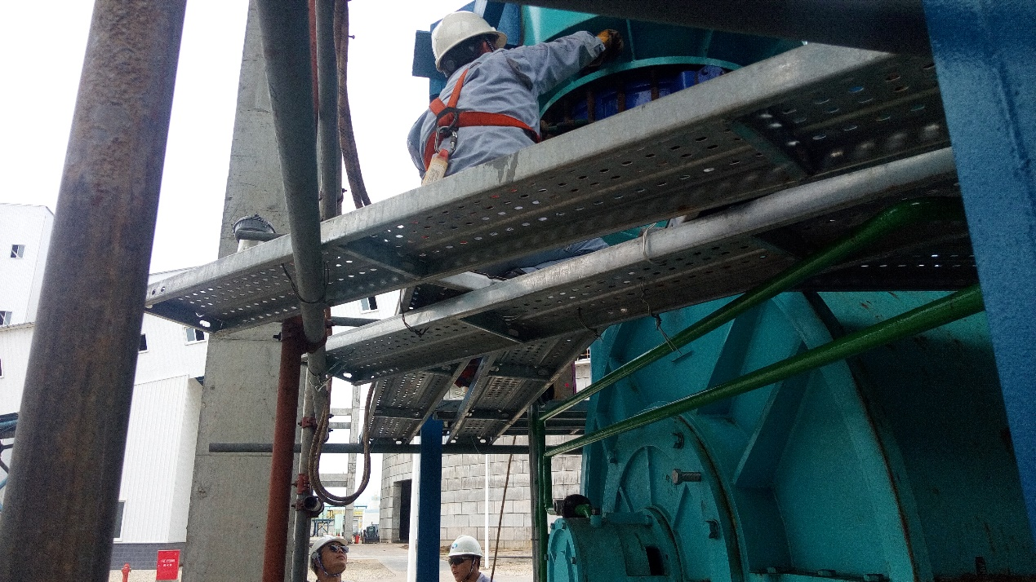

* 1. **消防检查**

1. 8月30日，查出仪修厂房有1个消火栓门被堵塞，违反公司《消防安全管理制度》中5.2.4条任何人不得损坏、擅自挪用、拆除、停用消防通讯设施、消防设备设施、器材或埋压、圈占、遮挡消火栓；禁止将室外消火栓、箱式消火栓、消防炮、消防管线等作为支撑点或受力点；禁止缩小防火间距，不得随意堵塞、侵占消防通道、转弯半径上、消防登高面的路面；禁止封闭、堵塞疏散通道、安全出口；禁止擅自移动、挪用、损坏各类消防安全标识牌。要求钳工4班组进行整改。
2. 8月14日，仪修厂房消防栓箱内有杂物，违反公司《消防安全管理制度》中5.2.4条任何人不得损坏、擅自挪用、拆除、停用消防通讯设施、消防设备设施、器材或埋压、圈占、遮挡消火栓；禁止将室外消火栓、箱式消火栓、消防炮、消防管线等作为支撑点或受力点；禁止缩小防火间距，不得随意堵塞、侵占消防通道、转弯半径上、消防登高面的路面；禁止封闭、堵塞疏散通道、安全出口。要求阀门班进行立即整改。
   1. **班组管理**
3. 检查11个班组HSE活动记录本，有2个班组（钳工3班、检修3班）学习记录本时间未填。2个班组（阀门密封班、综合班）HSE活动记录本活动时间没有达到一个课时，以上问题已经进行整改。
4. 对所有班组进行班组自主管理情况督导检查，经检查结果如下：
   1. 检修一班、检修二班、检修三班、检修四班、钳工一班、钳工二班、钳工四班、阀门班、起重班、综合班有班前会，班前会有安全要求，无自检自查及自主考核痕迹；
   2. 钳工三班有自检自查，自主考核，自主管理。
5. **亮点**

2019年8月19日PSA变压吸附反应器封盖回装，设备检修部吊装作业，作业许可证办理符合要求，现场警戒线设置到位。HSE部于公司会上对阀门密封班、起重班在进行表扬。经部门研究决定，对阀门班组及起重班予以奖励。

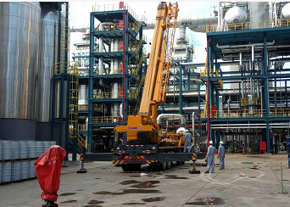

1. **HSE管理要求**
   1. **劳动防护及违章**
      1. 各班组加强班组各个小组负责人监督管理，所有小组负责人应对本小组人员违章行为进行督促，不应有视而不见情况；
      2. 各班组长应加强巡查，对巡查到的问题应提出管理措施。管理措施可包括批评教育、班前会通报批评、考核等。
   2. **作业工况及隐患**
      1. 作业前应严格确认作业条件，严格进行票证确认，严格进行措施落实。做到条件未确认不作业，措施未落实不作业，隐患未整改不作业，人员不清楚不作业；
      2. 作业前应明确检修方案、工作方法及工作思路。在工况选择、条件确认、技术措施上做到合法、合规、合理。从源头上，从技术上，从选择上，从思路上避免危险工况。
      3. 班组人员安全意识要时刻巩固，时刻加强。班组长、主修应做好自我纠正，从纠正自身行为开始形成行为影响力。同时应鼓励所有员工提倡安全行为，提倡四不伤害，进而形成良好安全文化环境。班组安全氛围应渗透至每项工作，渗透至每次交谈，使所有员工牢固树立安全第一的核心思想，进而巩固和树立员工对安全意识的牢固思想。